JAUME BENAVENTE, AUTOR D’HISTÒRIA D’AMOR A SARAJEVO, A L’IES

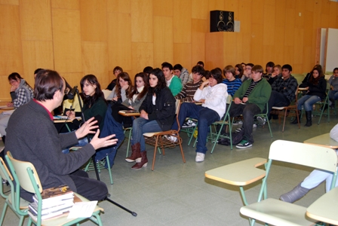

Sobre l’autor:
Va néixer a Barcelona fa 51 anys, en una família humil. Van emigrar al Brasil per motius econòmics, però van tornar al cap de pocs anys pitjor de com havien marxat.
Des de l’adolescència que volia ser escriptor, i ara treballa comprant llibres per biblioteques públiques i escriu durant el seu temps lliure (vacances o a les nits).
Escriu regularment des de fa 30 anys, ha fet col·laboracions per la televisió i ha escrit teatre per encàrrec.
Ha viatjat molt per tal d’inspirar-se.

Història d’amor a Sarajevo:
Seguia la guerra de Sarajevo per la tele i l’interessava molt el tema. I li semblava molt impactant que, tan a prop, la gent s’estigués matant.
No ha viatjat mai a Sarajevo, però ha investigat i s’ha documentat molt sobre la ciutat i els seus habitants.
Volia fer una història on es veiés que és possible tenir esperança enmig d’una guerra.

Què va contestar:
Va trigar un any en escriure la novel·la.
El seu millor llibre és Viatge d’hivern a Madeira i el primer que li van traduir al castellà, El factor climático.
Ha guanyat cinc o sis premis, que li fan il·lusió, però que no són el millor de la feina d’escriure.

Què ens va semblar:
La xerrada va ser molt interessant, perquè va parlar molt sobre la seva vida i les seves obres.
Ens va agradar sobretot que ens expliqués com va néixer la novel·la que hem llegit a classe.
I ens va agradar especialment la seva amabilitat, que ens signés sense protestar tots els llibres i que contestés totes les preguntes que li vam fer.

